5) a)

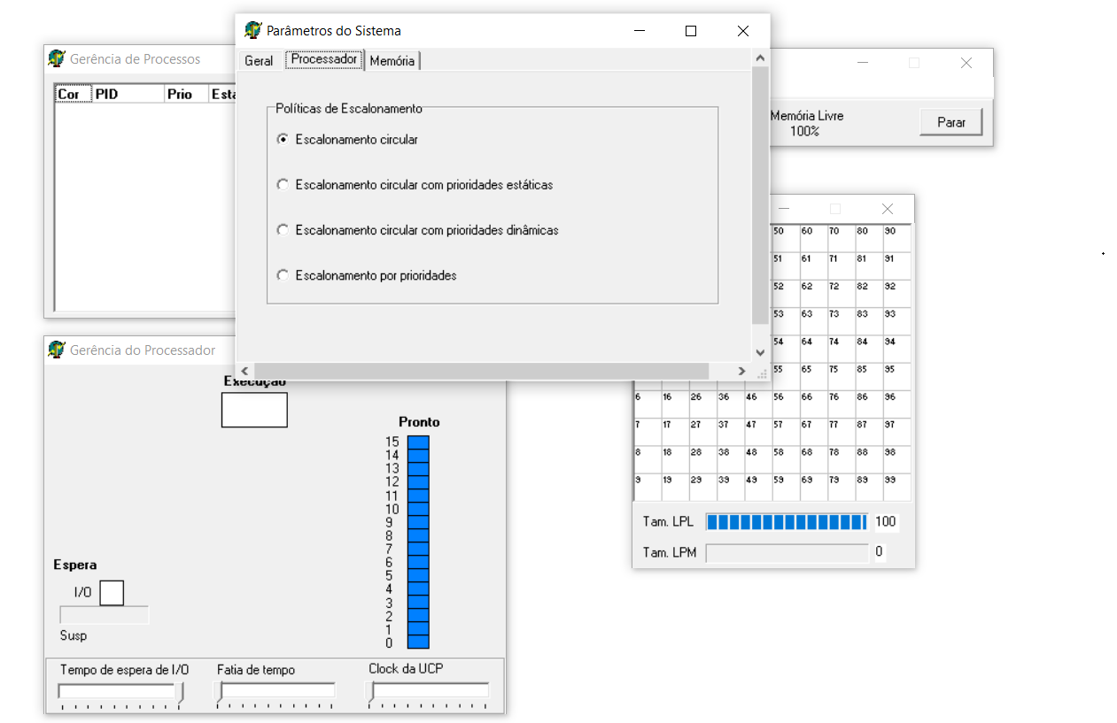

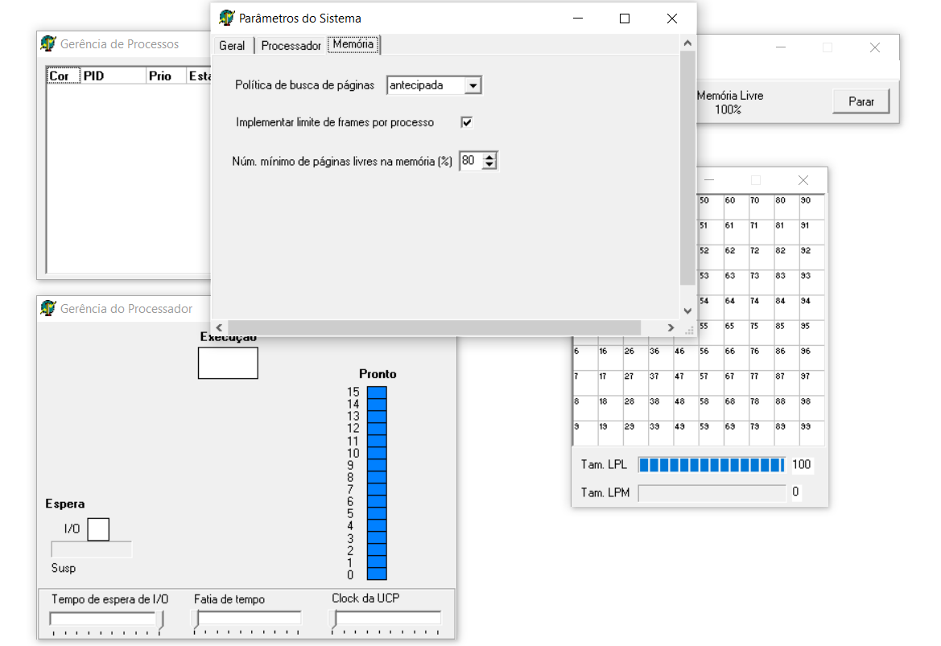

b)

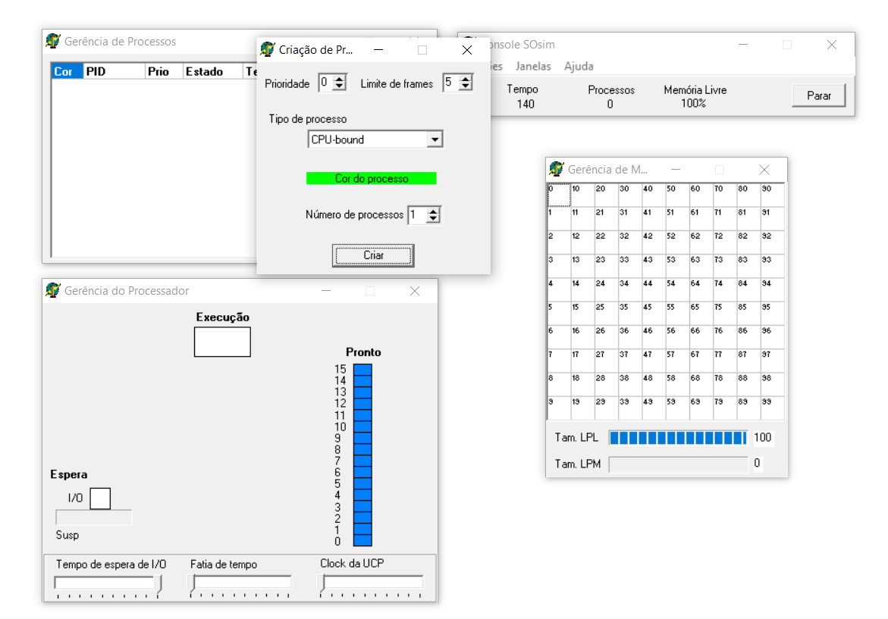

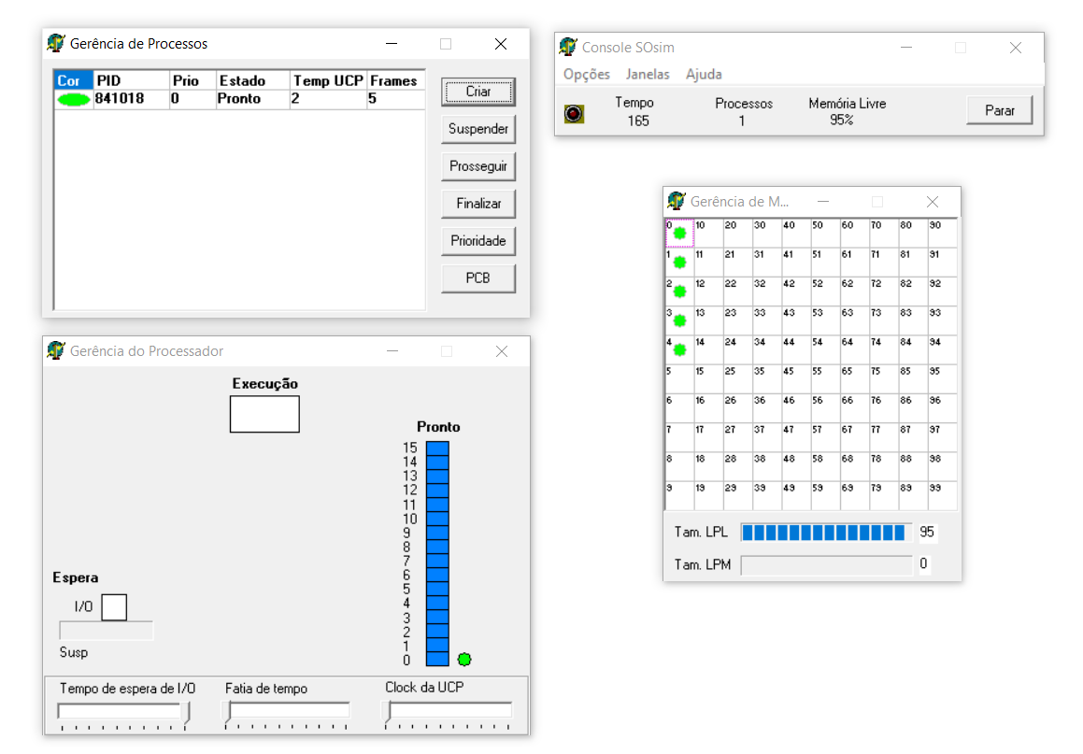

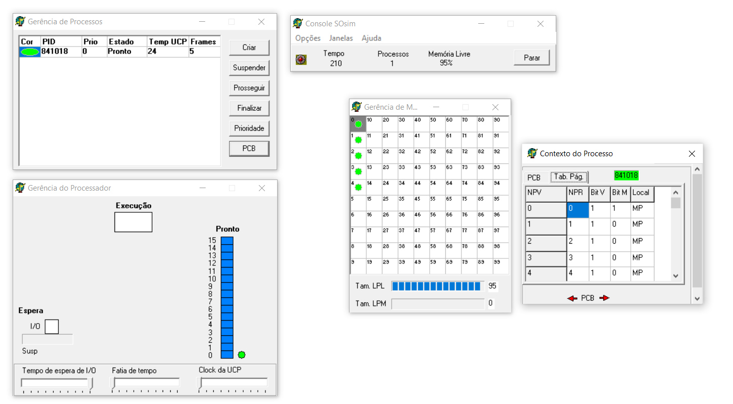

6) a)

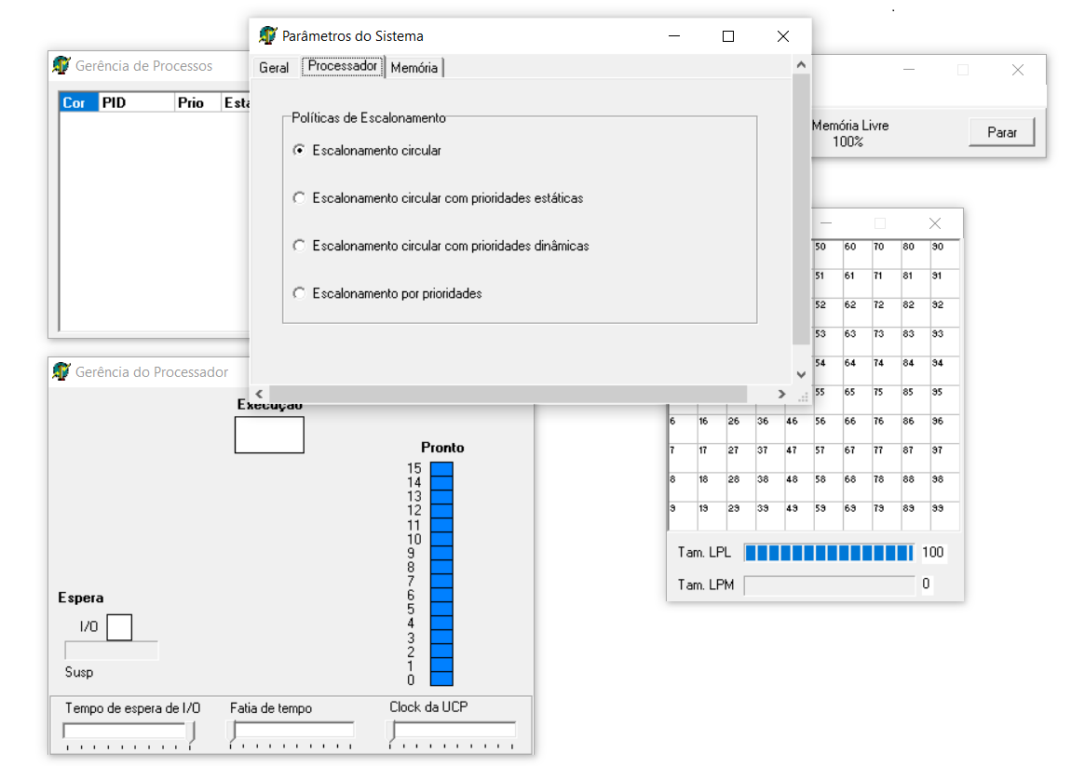

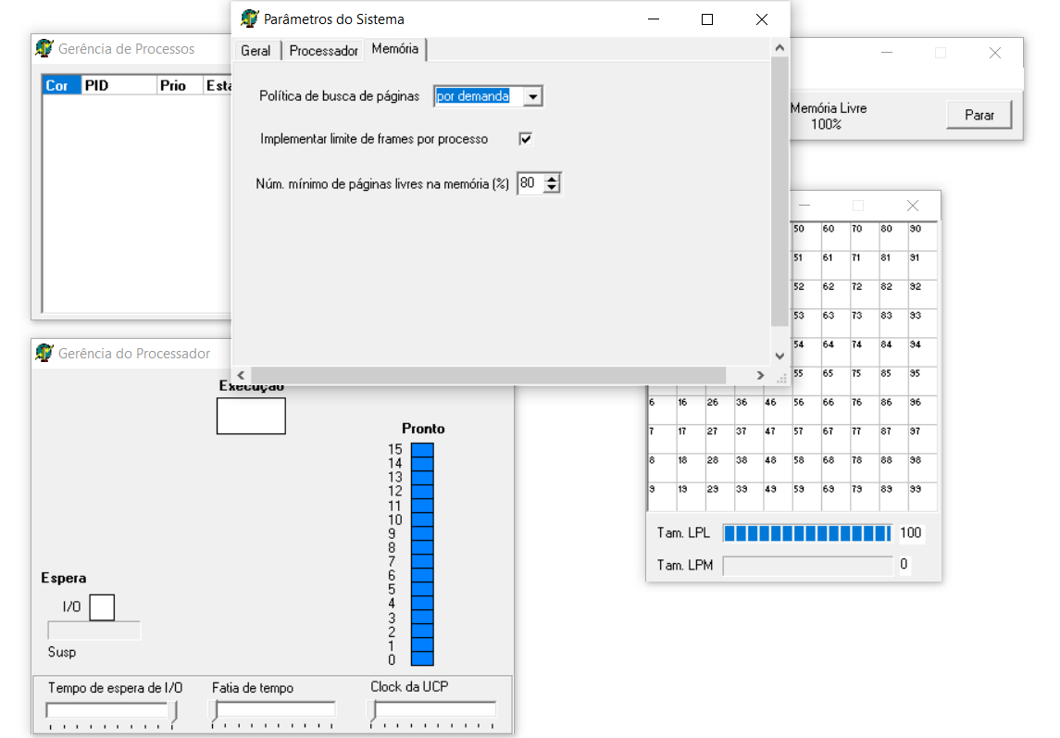

b)

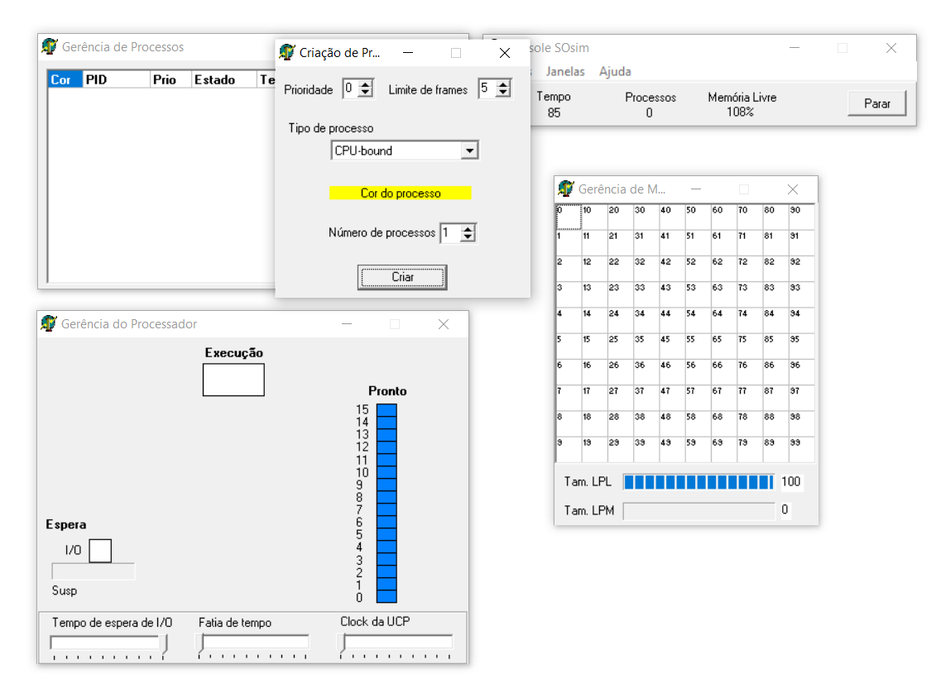

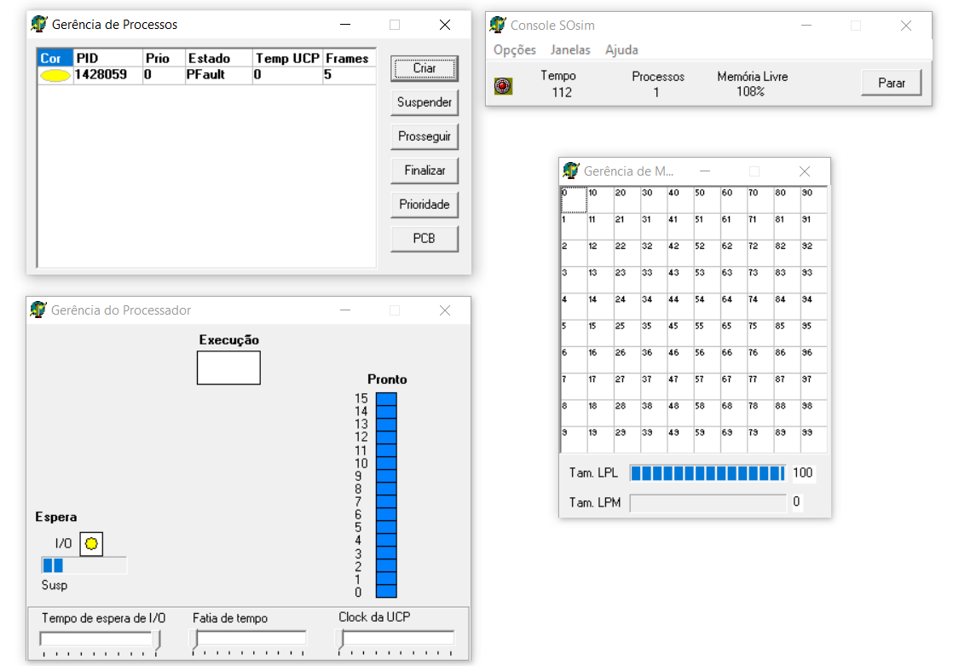

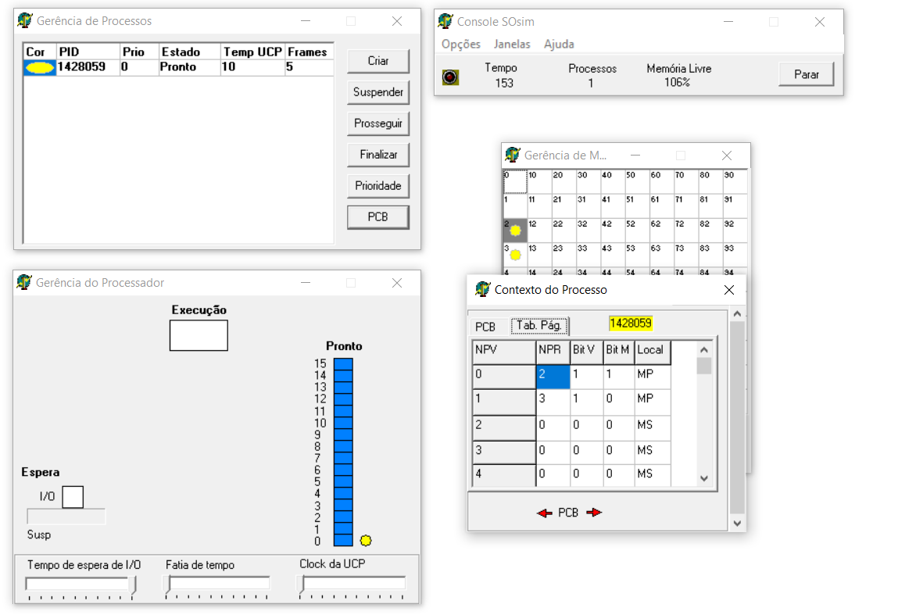

c) A diferença é que o Bit V na 5 já completo com 1 e na 6 o Bit V vem totalmente zerado, pelo motivo de que quando é por paginação antecipada ele já aloca todos os espaços que o sistema identifica que vai ser necessário direto na memória principal, já na paginação sob demanda ele depende da operações de E/S ou seja, não é alocado na memória principal, porque referência uma página com endereço de memória que não se encontra na memória principal tendo um page fault mostrado no simulador, depois disso essa página é levado para a memória principal mostrando no simulador o page in.